Dit is de eerste nieuwsbrief die u ontvangt over de voortgang van de voorgenomen werkzaamheden. Wij vinden het belangrijk om u goed te informeren en te betrekken bij de plannen voor uw woongebouw. Omdat het onmogelijk is met alle bewoners persoonlijk contact te hebben, spreek Bo-Ex zeer regelmatig met de bewonerscommissie en maken we afspraken over de voortgang.

Inhoud

April 2018• 1

5 pagina’s.

* Terugblik
* Weinig informatie
* Ontwerp balkon en flat aangepast
* Proefwoning (nr.125)
* Stand van zaken
* Balkons
* Voordeur
* Ramen en gevelelementen
* Zonnepanelen
* Warmwater
* Warmtepomp en energieopslag
* Ventilatie
* Keuken
* Planning werkzaamheden
* Monitoren verbruik
* Kijkmoment
* Hoe nu verder met hele flat ?
* Renovatie B
* Windgenerator op het dak
* Vuilcontainers
* Testopstelling Hogeschool Utrecht
* Inloopspreekuur voor vragen

Vanaf nu ontvangt ook u iedere twee maanden een nieuwsbrief over de voortgang van de werkzaamheden. In deze eerste nieuwsbrief nodigen wij u ook uit voor de volgende informatieavond op 22 mei om 19.00 uur in buurthuis De Jager, waar de voorgenomen werkzaamheden verder worden toegelicht. U ontvangt hiervoor ook nog een aparte uitnodiging.

Daarnaast organiseren wij op 10 april tussen 10.30 uur en 12.30 uur een inloopspreekuur voor bewoners om vragen te beantwoorden. Meer informatie over dit inloopspreekuur vindt u onder aan deze nieuwsbrief.

*Terugblik (wat hebben we gedaan?)*

In het afgelopen jaar is vooronderzoek gedaan naar de manier waarop we uw hoogbouwflat op jaarbasis energieleverend kunnen maken. De energiekosten gaan in de komende jaren flink omhoog en dit ambitieuze plan kan er voor zorgen dat wonen voor u betaalbaar blijft.

Parallel hieraan is door het projectteam “Inside Out” gewerkt aan financieringsmodellen voor het hele gebouw, om zo de uitvoering mogelijk te maken. Het is geen eenvoudig traject en het is duidelijk dat alle partijen elkaar nodig hebben, want de uitdagingen zijn groot.

Weinig informatie

In de afgelopen drie maanden was het misschien een beetje stil. Dat er weinig informatie vanuit Bo-Ex en de bewonerscommissie, naar de huurders is geweest kunnen we niet ontkennen. Maar we hebben niet stil gezeten. Achter de schermen is hard gewerkt aan de voorbereidingen voor de proefwoning en het definitieve ontwerp van de hele flat.

Ontwerp balkons en flat aangepast

Het ontwerp van de balkons is grondig aangepast omdat veel bewoners, tijdens de laatste bewonersavond en de individuele gesprekken, ons vertelde liever geen nieuw balkon te willen vanwege privacy en de gevolgen voor de woonkamer.

Bo-Ex en de bewonerscommissie vinden het belangrijk dat u zich thuis voelt in u woning. Daarom zijn we opnieuw gaan kijken naar het ontwerp van de flat.

Om aan dit verzoek te kunnen voldoen moesten de tekeningen worden aangepast en moesten we op nieuw aan de slag met de berekeningen om geen energieverlies te krijgen vanaf de balkons. Dit heeft veel tijd en uitzoekwerk gekost. De geïnvesteerde tijd heeft geleid tot een goed plan met een mooie uitstraling. Dit plan willen wij dan ook graag aan u presenteren tijdens de bewonersavond in mei. Daarna kunnen we met dit plan opnieuw naar de Welstandscommissie van de gemeente Utrecht.

*Proefwoning (nr. 125)*

Stand van zaken

Inmiddels zijn we volop bezig om de laatste puntjes op de i te zetten voor de proefwoning (nummer 125). Gevelbouwer Alkondor en Installateur Bos zijn druk bezig met het ontwerp van de gevelelementen die in de proefwoning geplaatst gaan worden. Het ontwerp neemt iets meer tijd in beslag dan verwacht. Vooral het goed ontwerpen van de isolatie die om het balkon heen moet, is een punt van aandacht. De planning is nu dat de gevelelementen in de eerste of tweede week van juni geplaatst kunnen gaan worden. Hiervoor moeten we nog wel toestemming krijgen van de gemeente.

Balkon

Zoals u al eerder in deze nieuwsbrief heeft kunnen lezen, halen we ook het balkon van de proefwoning niet weg en plaatsen we ook geen nieuw balkon aan de gevel. Wel gaan we de balkons inpakken. Hoe dit er precies uit gaat zien wordt op dit moment uitgewerkt en zal tijdens de bewonersavond worden gepresenteerd.

Voordeur

In de proefwoning komt een nieuwe voordeur inclusief nieuw hang- en sluitwerk.

Ramen en gevelelementen

In de proefwoning gaan alle ramen en gevelelementen vervangen worden. De maten van de ramen blijven gelijk.

Daarnaast gaan we twee glasvarianten testen in de proefwoning met verschillende soorten zonwerking. Zonwerking is belangrijk om ervoor te zorgen dat de woningen in de zomer niet te warm worden. Een groot aantal huurders hebben aangegeven dat vooral de last te hebben van veel zon in de keuken.

Varianten:

1. Dubbelglas met screen buitenzijde raam;
2. Dubbelglas met zonwering in het glas (elektrische bediening);

Alle geveldelen worden voorzien van isolatie en de borstweringen (onder het ramen) worden voorzien van verwarming.

Zonnepanelen

Aan de buitenkant van de gevelelementen zitten zonnepanelen, behalve bij het element dat in het balkon wordt geplaatst. Er worden verschillende typen zonnepanelen gebruikt aan de voor- en achterkant, om te onderzoeken wat het beste past bij de flat. Aan de voorkant komen op maat gemaakte panelen met mat glas, aan de achterkant standaard panelen (zwart met zilver).

Warm water

De proefwoning koppelen we los van de stadsverwarming. Om warm water voor douche, wastafel en keuken te maken komt een warmte-pomp-booster boiler in de woning om warm water te maken.

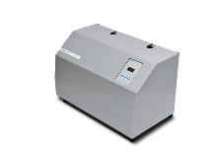

Voorbeeld warmwater-booster

Warmtepompen en energieopslag op dak

Tevens plaatsen wij in juni een extra kast op het dak voor de warmtepomp en accu voor energieopslag. De verwarmingsleidingen van de warmtepomp gaan via de kopgevel (de gevel met zonnepanelen) naar de gevelelementen, en lopen dan aan de voor- en achterkant van de flat horizontaal door de drie gevelelementen. De verwarmingsleidingen voeden de verwarmingselementen aan de binnenkant van ieder gevelelement. We halen twee rijen zonnepanelen tijdelijk weg op de kopgevel om ruimte te maken.

**Ventilatie**

In de keuken, toilet en badkamer komt een afzuigunit aan het plafond. Alle kamers aan de gevel worden automatisch geventileerd door een zogenaamde warmteterugwinunit in het verwarmingselement aan de gevel. Deze ventileert ‘vraaggestuurd’, dat wil zeggen er wordt zoveel geventileerd als nodig is voor een gezonde woning.

**Keuken**

In de keuken komt een elektrische inductie kookplaat en een nieuwe recirculatie afzuigkap.

** recirculatie afzuigkap: De afzuigkap voert, de afgezogen kookdampen, na zuivering van de kooklucht, weer terug in de ruimte.

Planning werkzaamheden proefwoning

Het is de bedoeling dat de werkzaamheden één week in beslag nemen.

Dag 1: voorbereiding.

Dag 2 en 3; plaatsen van de gevelelementen (één dag voorkant, één dag achterkant).

Dag 4: de binnenafwerking.

Dag 5: plaatsen van de warmte-pomp-booster boiler.

**Monitoren verbruik proefwoning**

Van juni tot september gaan we het energieverbruik, temperatuur en luchtkwaliteit van de proefwoning intensief monitoren.

**Kijkmoment in de proefwoning voor bewoners**

Samen met de bewoonster van de proefwoning organiseren we voor alle bewoners een kijkmoment in de woning. Datum en tijdstip weten we nog niet. Zodra de woning klaar is ontvangt u een uitnodiging.

*Hoe verder met hele flat?*

Als de proef bij deze woning slaagt, wordt er in september subsidie aangevraagd voor de hele flat. Deze subsidie is nodig om de extra kosten voor het energieleverend maken van de flat te kunnen betalen. In december 2018 is dan bekend of de subsidie doorgaat en of we in het voorjaar van 2019 kunnen starten met de eerste energieleverende hoogbouw-renovatie.

**Renovatie label B**

Tegelijkertijd met uitvoeren van de proefwoning wordt ook het ontwerp voor de standaard renovatie (“label B”) van de flat gemaakt. Hierdoor kunnen we direct aan de slag, mocht de proef in de proefwoning niet slagen.

Voorlopige planning

Juli 2018 - Definitief ontwerp Energieleverendeflat

Juli 2018 - Definitief ontwerp label B

Augustus 2018 - Eerste meetresultaten proefwoning

September 2018 – Nieuwe aanvraag subsidie

September 2018 – Bewonersavond

Zomer 2019 – Start werkzaamheden

Windgenerator op het dak

De windgenerator op het dak blijft tijdens de proef staan. Zo kunnen we de opbrengst van de windgenerator nog langer monitoren en onderzoeken of deze verder straks in het definitieve ontwerp voor de hele flat terug kan komen.

Vuilcontainers

De gemeente Utrecht wil ook aan de Henriëttedreef een nieuwe manier van afvalinzameling invoeren. Het restafval dat nu nog via de stortkoker en met vrachtwagens wordt opgehaald moet binnenkort allemaal zelf naar ondergrondse containers gebracht worden. Bewoners en ook Bo-Ex hebben hier geen inspraak in. Wel mogen we gezamenlijk kijken naar de plek waar deze containers komen. Zodra wij meer informatie hebben van de gemeente, komen we hier op terug.

*Resultaten testopstelling Hogeschool Utrecht*

Tijdens de bewonersavond in mei brengen wij u op de hoogte van de resultaten van de testopstelling (kopgevel en langsgeveldeel) gebouwd bij de Hoogeschool Utrecht.

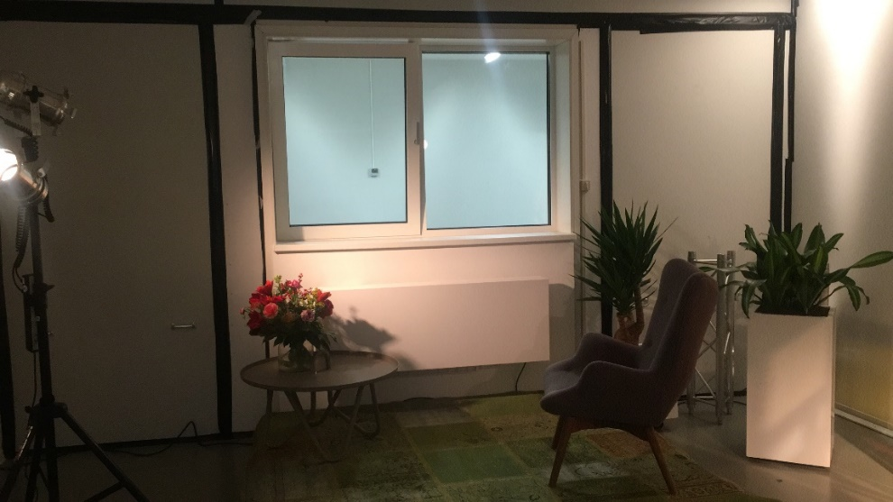

Geveldeel, raam en convector verwarming- proefopstelling Hogeschool Utrecht

*Extra inloopspreekuur*

Wij realiseren ons dat er veel informatie staat in deze nieuwsbrief en dat de bewonersavond nog ver weg is.

Daarom organiseren wij op **10 april** een extra inloopspreekuur op de

Oranje Rivierdreef 20 (Bo-Ex wijkkantoor). Hier kunt u terecht met vragen.

Het inloopspreekuur is van 10**.30 uur tot 12.30 uur.**

Heeft u nog vragen, laat het ons weten via de bewonerscommissie of stuur een mail aan: [henriettedreef@boex.nl](mailto:henriettedreef@boex.nl)